ПРИГЛАШАЕМ НА МАСТЕР-КЛАСС "ИНТЕЛЛЕКТ-ФИТНЕС ДЛЯ ВЗРОСЛЫХ"
Как повысить свою эффективность?
Можно ли увеличить концентрацию внимания?
Как улучшить память и научиться быстро читать?
Повысить вашу производительность и "прокачать способности" поможет Эльвира Айдарова на мастер-классе "Интеллект-фитнес для взрослых".
"Ни для кого не секрет, что от эффективности сотрудников зависит доход компании", - говорит Эльвира Айдарова.
На мастер-классе спикер расскажет:
1) Какие приемы и техники есть для повышения производительности сотрудников.
2) В какое время суток наиболее продуктивно обучаться.
3) Как решить проблемы с низкой концентрацией внимания, плохой памятью, медленным чтением про себя.
Интеллект-фитнес - это комплексная система развития умственных способностей и эмоционального интеллекта с помощью эффективных методик ментальной арифметики, скорочтения, мнемотехники, креативных наук и EQ!
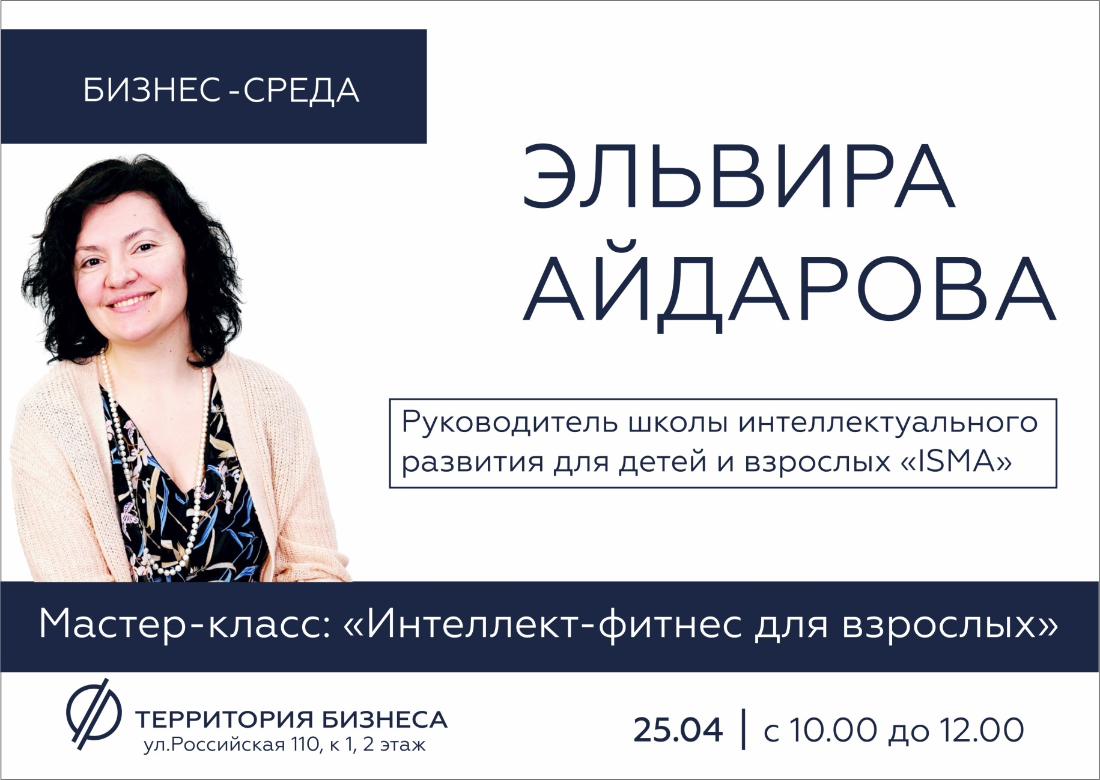
Время проведения: 25 апреля, с 10:00 до 12:00
Место проведения: МФЦ "Территория Бизнеса", ул. Российская 110, к.1, 2 этаж
Участие в мероприятии бесплатное! Необходима предварительная регистрация по телефону 8 800 350 24 74 или через онлайн-форму ниже.
https://xn--74-6kcdtbngab0dhyacwee4w.xn--p1ai/news/priglashaem-na-master-klass-intellekt-fitnes-dlya-vzroslykh/

